**Муниципальное казенное общеобразовательное учреждение**

**" Ново- Георгиевская средняя общеобразовательная школа"**

**Тарумовского района Республики Дагестан".**

«УТВЕРЖДАЮ»

Директор школы " Ново- Георгиевской сош"

______________________/Шаврина М.В../

01 сентября 2018 г.

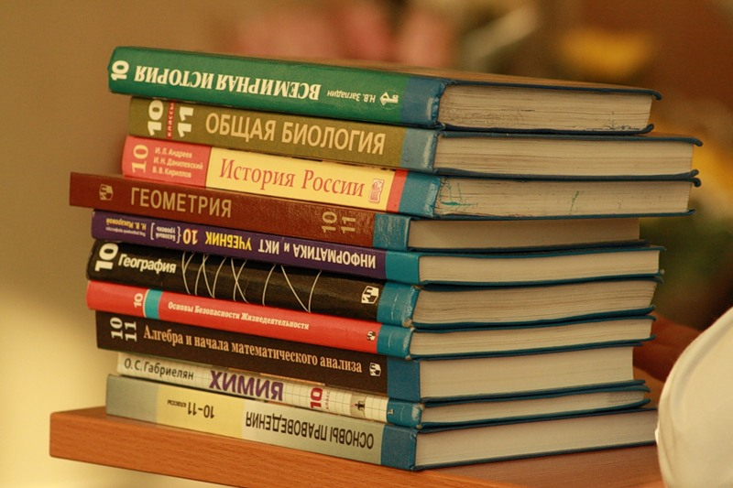

Библиотекарь: Кусепова А.М.

2018-2019 уч. год.